Самостоятельная работа №

ВАРИАНТ 1
1. Составьте блок-схему и программу вычисления значения функции:
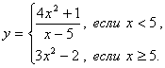
2. Составьте программу, определяющую, является ли данное число делителем числа 3.
3*. Составьте программу, заменяющую из двух данных чисел меньшее число суммой, а большее – произведением этих чисел.

ВАРИАНТ 2
1. Составьте блок-схему и программу вычисления значения функции:
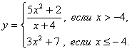
2. Составьте программу, определяющую, является ли данное число кратным 4.
3*. Составьте программу, заменяющую из двух данных чисел большее число удвоенным произведением, а меньшее – полусуммой этих чисел.

ВАРИАНТ 3
1. Составьте блок-схему и программу вычисления значения функции:
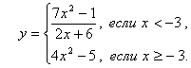
2. Составьте программу, определяющую, является ли число A делителем числа B.
3*. Составьте программу, заменяющую из двух данных чисел меньшее число модулем разности, а большее – модулем произведения этих чисел.

ВАРИАНТ 4
1. Составьте блок-схему и программу вычисления значения функции:
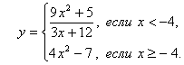
2. Составьте программу, определяющую остаток от деления числа A на число B.
3*. Составьте программу, заменяющую из двух данных чисел большее число модулем суммы, а меньшее — модулем полуразности этих чисел.

Самостоятельная работа №4

ВАРИАНТ 1
1. Составьте программу вычисления значения функции:
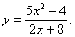
2. Составьте блок-схему алгоритма и программу расположения трех чисел в порядке возрастания.
3*. Составьте программу, определяющую принадлежность точки A(x, y) отрезку AB, если A(x1, y1) и B(x2, y2) – концы отрезка.

ВАРИАНТ 2
1. Составьте программу вычисления значения функции:
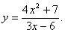
2. Составьте блок-схему алгоритма и программу расположения трех чисел в порядке убывания.
3*. Составьте программу, определяющую принадлежность точки A(x, y) окружности с центром О(0;0) и радиусом R.

ВАРИАНТ 3
1. Составьте программу вычисления значения функции:
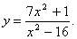
2. Составьте блок-схему алгоритма и программу расположения четырех чисел в порядке возрастания.
3*. Составьте программу, определяющую вид треугольника по трем его сторонам A, B, C.

ВАРИАНТ 4
1. Составьте программу вычисления значения функции:
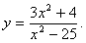
2. Составьте блок-схему алгоритма и программу расположения четырех чисел в порядке убывания.
3*. Составьте программу, определяющую вид треугольника по двум данным углам A, B.

